1. Source code

|  |
| --- |
| firstClient.c |
| ﻿#include <stdio.h>  #include <stdlib.h>  #include <string.h>  #include <unistd.h>  #include <arpa/inet.h>  #include <sys/socket.h>  #define BUF_SIZE 2000  void error_handling(char *message);  int main()  {  int sock;  struct sockaddr_in6 serv_addr; //IPv6 socket 구조체  char message[BUF_SIZE];    int str_len;  char serv_ipaddr[INET6_ADDRSTRLEN];  int serv_port;  //socket open. 서버로 연결할 소켓 생성  sock = socket(AF_INET6, SOCK_STREAM, 0);  if(sock == -1)  error_handling("sock() error");    //IPv6용 구조체에 주소 정보 할당  memset(&serv_addr, 0, sizeof(serv_addr));  serv_addr.sin6_family = AF_INET6;  serv_addr.sin6_flowinfo = 0;  char *ip = "2001:0:53aa:64c:2c4d:4456:8c6e:5548";  inet_pton(AF_INET6, ip, &serv_addr.sin6_addr); //binary 형태의 주소로 변환  serv_addr.sin6_port = htons(50000);  //connect  if(connect(sock, (struct sockaddr*)&serv_addr, sizeof(serv_addr)) == -1)  error_handling("connect() error!");  //data for sending  char *id = "2015310884\n";  char *address = "221.165.184.81\n";  char *port = "54870\n";  char *yes = "Y\n";  char *concurrent = "Y\n"; //Y //N  char *connectYes = "OK\n"; //OK //YES  //처음에 빈 값 받기  char buf[BUF_SIZE];  memset(buf, 0, BUF_SIZE);  recv(sock, buf, BUF_SIZE, 0);    //bug picture  memset(buf, 0, BUF_SIZE);  recv(sock, buf, BUF_SIZE, 0);  printf("%s %s", buf, id);  //id 보내기  send(sock, id, strlen(id), 0);  //response  memset(buf, 0, BUF_SIZE);  recv(sock, buf, BUF_SIZE, 0);  printf("%s", buf);  memset(buf, 0, BUF_SIZE);  recv(sock, buf, BUF_SIZE, 0);  printf("%s %s", buf, address);  //ip address 보내기  send(sock, address, strlen(address), 0);  //response  memset(buf, 0, BUF_SIZE);  recv(sock, buf, BUF_SIZE, 0);  printf("%s", buf);  memset(buf, 0, BUF_SIZE);  recv(sock, buf, BUF_SIZE, 0);  printf("%s %s", buf, port);  //port num 보내기  send(sock, port, strlen(port), 0);  //response  memset(buf, 0, BUF_SIZE);  recv(sock, buf, BUF_SIZE, 0);  printf("%s", buf);  memset(buf, 0, BUF_SIZE);  recv(sock, buf, BUF_SIZE, 0);  printf("%s %s", buf, yes);  //Y 보내기  send(sock, yes, strlen(yes), 0);  //response  memset(buf, 0, BUF_SIZE);  recv(sock, buf, BUF_SIZE, 0);  printf("%s", buf);  memset(buf, 0, BUF_SIZE);  recv(sock, buf, BUF_SIZE, 0);  printf("%s %s", buf, concurrent);  //concurrent OK 보내기  send(sock, concurrent, strlen(concurrent), 0);  //response  memset(buf, 0, BUF_SIZE);  recv(sock, buf, BUF_SIZE, 0);  printf("%s", buf);  memset(buf, 0, BUF_SIZE);  str_len = recv(sock, buf, BUF_SIZE, 0);  printf("%s %s", buf, connectYes);  //connect ok 보내기  send(sock, connectYes, strlen(connectYes), 0);  //response  memset(buf, 0, BUF_SIZE);  while(recv(sock, buf, BUF_SIZE, 0) != 0)  {  printf("%s", buf);  memset(buf, 0, BUF_SIZE);  }    //memset(buf, 0, BUF_SIZE);  //recv(sock, buf, BUF_SIZE, 0);  //printf("%s", buf);    close(sock);  return 0;  }  void error_handling(char *message)  {  fputs(message, stderr);  fputc('\n', stderr);  exit(1);  } |

|  |
| --- |
| secondServer.c |
| ﻿#include <stdio.h>  #include <stdlib.h>  #include <string.h>  #include <unistd.h>  #include <signal.h>  #include <sys/wait.h>  #include <arpa/inet.h>  #include <sys/socket.h>  #define BUF_SIZE 20  void error_handling(char *message);  void remove_zombie(int sig);  int main()  {  int serv_sock, clnt_sock;  struct sockaddr_in serv_adr, clnt_adr;  pid_t pid;  struct sigaction act;  int state;  socklen_t clnt_adr_sz;  int str_len;  char buf[BUF_SIZE];  //signal handling 등록  act.sa_handler = remove_zombie;  sigemptyset(&act.sa_mask);  act.sa_flags = 0;  state = sigaction(SIGCHLD, &act, 0);  //시작 알림  printf("secondServer start!\n");  //socket 생성  serv_sock = socket(PF_INET, SOCK_STREAM, 0);  memset(&serv_adr, 0, sizeof(serv_adr));  serv_adr.sin_family = AF_INET;  serv_adr.sin_addr.s_addr = htonl(INADDR_ANY);  serv_adr.sin_port = htons(54870);  if(bind(serv_sock, (struct sockaddr*)&serv_adr, sizeof(serv_adr)) == -1)  error_handling("bind() error");  if(listen(serv_sock, 5) == -1)  error_handling("listen() error");  while(1)  {  clnt_adr_sz = sizeof(clnt_adr);  clnt_sock = accept(serv_sock, (struct sockaddr*)&clnt_adr, &clnt_adr_sz);  if(clnt_sock==-1)  {  puts("no new client");  continue;  }  else  {  puts("new client connected!");  }    pid = fork();  if(pid == -1)  {  close(clnt_sock);  puts("fork failed");  continue;  }  if(pid == 0) //자식 프로세스  {  close(serv_sock);    //receive token  memset(buf, 0, BUF_SIZE);  read(clnt_sock, buf, BUF_SIZE);    fputs(buf, stdout);  //send token to secondClient  int newSock;  struct sockaddr_in newServ_adr;    newSock = socket(PF_INET, SOCK_STREAM, 0);  if(newSock == -1)  error_handling("newSocket error");  memset(&newServ_adr, 0, sizeof(newServ_adr));  newServ_adr.sin_family=AF_INET;  newServ_adr.sin_addr.s_addr=inet_addr("192.168.0.18");  newServ_adr.sin_port=htons(54877);  //connect to new  if(connect(newSock, (struct sockaddr*)&newServ_adr, sizeof(newServ_adr)) == -1)  error_handling("connect() error!");  char buf2[BUF_SIZE];  memset(buf2, 0, BUF_SIZE);    for(int i=0; i<20; i++)  {  buf2[i] = buf[i];  }  buf2[20] = '\n';    send(newSock, buf2, strlen(buf2), 0);  puts("sended token");  fputs(buf2, stdout);  //close  close(newSock);    //memset(buf, 0, sizeof(buf));  //while( (str_len=read(clnt_sock, buf, BUF_SIZE)) != 0 )  //{  // fputs(buf, stdout);  // memset(buf, 0, sizeof(buf));  //}    close(clnt_sock);  puts("client disconnected!");  return 0;  }  else  {  close(clnt_sock);  }  }  close(serv_sock);  return 0;  }  void remove_zombie(int sig)  {  pid_t pid;  int status;  pid = waitpid(-1, &status, WNOHANG);  printf("removed pid: %d\n", pid);  }  void error_handling(char *message)  {  fputs(message, stderr);  fputc('\n', stderr);  exit(1);  } |

|  |
| --- |
| secondClient.c |
| ﻿#include <stdio.h>  #include <stdlib.h>  #include <string.h>  #include <unistd.h>  #include <signal.h>  #include <sys/wait.h>  #include <arpa/inet.h>  #include <sys/socket.h>  #define BUF_SIZE 20  void error_handling(char *message);  void remove_zombie(int sig);  int main()  {  int serv_sock, clnt_sock;  struct sockaddr_in serv_adr, clnt_adr;  pid_t pid;  struct sigaction act;  int state;  socklen_t clnt_adr_sz;  int str_len;  char buf[BUF_SIZE];  //signal handling 등록  act.sa_handler = remove_zombie;  sigemptyset(&act.sa_mask);  act.sa_flags = 0;  state = sigaction(SIGCHLD, &act, 0);  //시작 알림  printf("start!\n");  //socket 생성  serv_sock = socket(PF_INET, SOCK_STREAM, 0);  memset(&serv_adr, 0, sizeof(serv_adr));  serv_adr.sin_family = AF_INET;  serv_adr.sin_addr.s_addr = htonl(INADDR_ANY);  serv_adr.sin_port = htons(54877);  if(bind(serv_sock, (struct sockaddr*)&serv_adr, sizeof(serv_adr)) == -1)  error_handling("bind() error");  if(listen(serv_sock, 5) == -1)  error_handling("listen() error");  while(1)  {  clnt_adr_sz = sizeof(clnt_adr);  clnt_sock = accept(serv_sock, (struct sockaddr*)&clnt_adr, &clnt_adr_sz);  if(clnt_sock==-1)  {  puts("no new client");  continue;  }  else  {  puts("new client connected!");  }    pid = fork();  if(pid == -1)  {  close(clnt_sock);  puts("fork failed");  continue;  }  if(pid == 0) //자식 프로세스  {  close(serv_sock);    //receive token  memset(buf, 0, BUF_SIZE);  //read(clnt_sock, buf, BUF_SIZE);  puts("hey5");  while(read(clnt_sock, buf, BUF_SIZE)!=0) ////  fputs(buf, stdout);  //send token to lab  int newSock;  struct sockaddr_in6 newServ_addr; //IPv6 socket 구조체  //connect to new server  newSock = socket(AF_INET6, SOCK_STREAM, 0);  if(newSock == -1)  error_handling("sock() error");    //IPv6용 구조체에 주소 정보 할당  memset(&newServ_addr, 0, sizeof(newServ_addr));  newServ_addr.sin6_family = AF_INET6;  newServ_addr.sin6_flowinfo = 0;  char *labIp = "2001:0:53aa:64c:2c4d:4456:8c6e:5548";  inet_pton(AF_INET6, labIp, &newServ_addr.sin6_addr); //binary 형태의 주소로 변환  newServ_addr.sin6_port = htons(50000);    //send  char buf2[BUF_SIZE];  memset(buf2, 0, BUF_SIZE);  strcpy(buf2, buf);  send(newSock, buf2, BUF_SIZE, 0);  puts("sended token");  fputs(buf2, stdout);  //close  close(newSock);    //memset(buf, 0, sizeof(buf));  //while( (str_len=read(clnt_sock, buf, BUF_SIZE)) != 0 )  //{  // fputs(buf, stdout);  // memset(buf, 0, sizeof(buf));  //}    close(clnt_sock);  puts("client disconnected!");  return 0;  }  else  {  close(clnt_sock);  }  }  close(serv_sock);  return 0;  }  void remove_zombie(int sig)  {  pid_t pid;  int status;  pid = waitpid(-1, &status, WNOHANG);  printf("removed pid: %d\n", pid);  }  void error_handling(char *message)  {  fputs(message, stderr);  fputc('\n', stderr);  exit(1);  } |

2. Screenshot

>First Stage

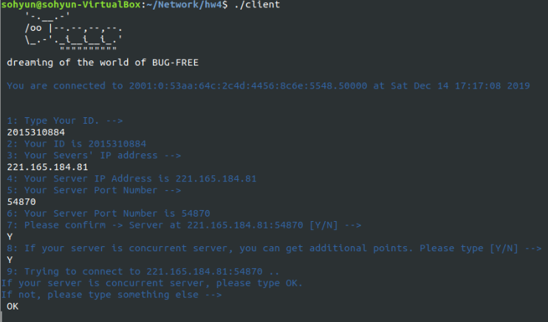

>20-byte string received from the server

-Multi Process를 사용하여Concurrent 하게 구현했기에, 2개의 token을 받았다.

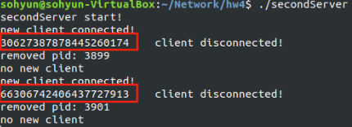

3. Setup to connect to the Ipv6 server

|  |
| --- |
| ﻿ ﻿int sock;  struct sockaddr_in6 serv_addr; //IPv6 socket 구조체  //서버로 연결할 소켓 생성  sock = socket(AF_INET6, SOCK_STREAM, 0);  if(sock == -1)  error_handling("sock() error");    //IPv6용 구조체에 주소 정보 할당  memset(&serv_addr, 0, sizeof(serv_addr));  serv_addr.sin6_family = AF_INET6;  serv_addr.sin6_flowinfo = 0;  char *ip = "2001:0:53aa:64c:2c4d:4456:8c6e:5548";  inet_pton(AF_INET6, ip, &serv_addr.sin6_addr); //binary 형태의 주소로 변환  serv_addr.sin6_port = htons(50000);  //connect  if(connect(sock, (struct sockaddr*)&serv_addr, sizeof(serv_addr)) == -1)  error_handling("connect() error!"); |

4. Screenshot of Successful conversation

-Token을 Second Stage Server'(Client)에 보내기까지는 했지만, 마지막 단계에서

연구실 Client로 Token을 보내는 데 실패했다. 그래서 Successful screenshot이 없다.

5. Unique Experience

(1) Miredo

-우분투를 껐다 킬 때마다, miredo를 remove해주고, 다시 install해줘야 한다는 것을 몰랐다. 그래서 Ipv6 서버에 connect 실패 원인을 계속 다른 데서 찾았었다.

(2) Ipv6

Ipv6통신을 위한 초기 설정에서 sockaddr_in6 구조체를 사용해봄으로써 Ipv4에서 사용하는 sockaddr_in 과의 차이점을 살펴볼 수 있었다.

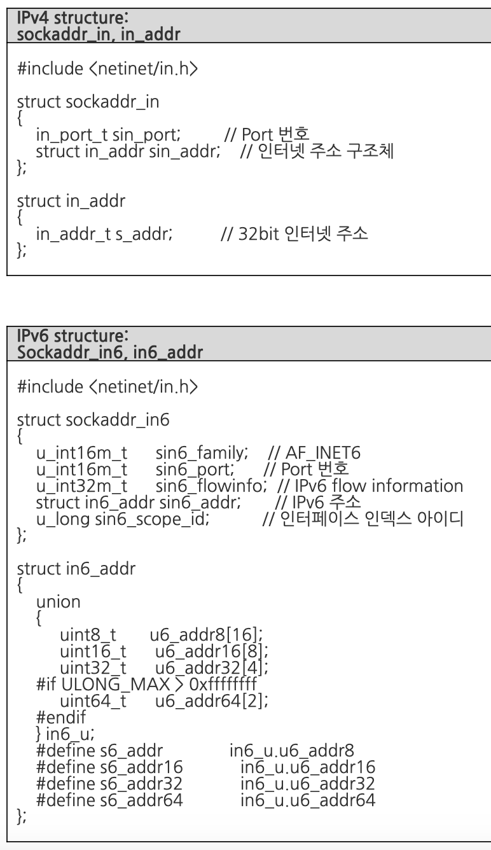

(3) 학번 정확하게 보내기

﻿send(sock, id, strlen(id), 0);

sizeof(id)로 보내면 버퍼에 남아있는 값들도 같이 보내게 되므로, 정확하게 보낸 것이 아니게 된다.

(4) 포트포워딩 설정하기

-virtualBox에서 돌리고 있는 나의 서버를 외부에서도 접속할 수 있도록 허용하기 위해서는 먼저, virtualBox의 네트워크 모드를 확인해보아야한다. Host-only, NAT, Bridged 모드가 있는데, 각각을 알아보았더니 다음과 같은 특징이 있었다.

Host-only: VM들끼리만 통신한다. VM은 실제PC (호스트 컴퓨터)를 넘어서 통신할 수 없다. 인터넷 연결이 필요하지 않고, 소프트웨어 테스트를 위해 사용하는 경우 사용한다.

NAT : Virtual Adapter로 vmnet을 사용한다. 공유기가 실제 PC에게 IP를 준다. 그리고 실제 PC가 VM에게 IP를 주면서, VM이 자체적으로 내부 네트워크 대역 할당 및 자체 DHCP 서버를 띄워 통신한다.

Bridge : 공유기가 실제 PC에게 IP를 줄 뿐만 아니라, 공유기가 VM에게도 IP를 준다. 공유기는 VM도 별개의 실제 PC로 보기 때문에 개별적으로 IP를 할당 한다. 즉, VM은 실제 PC가 물리적 네트워크에서 동작하는 것처럼 동작한다.

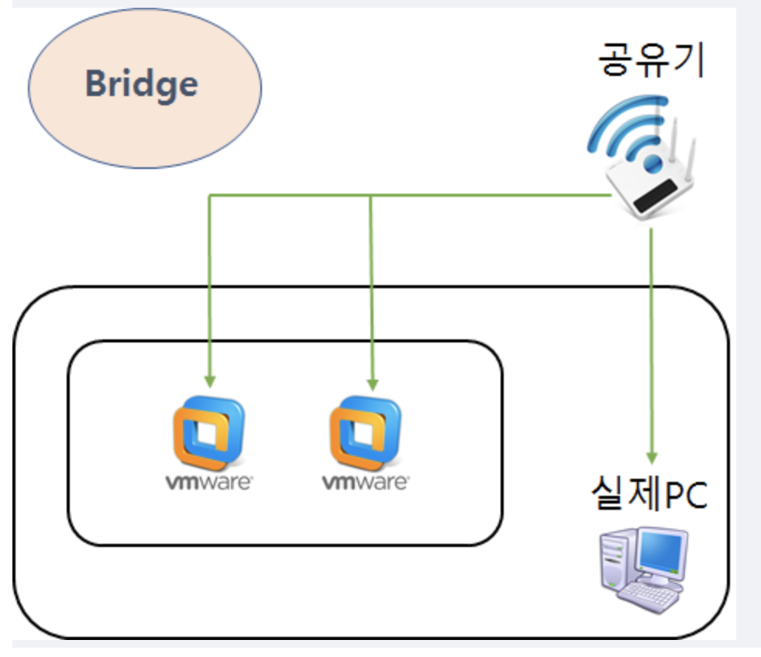

-나의 virtualBox는 Bridge 모드로 설정돼있었다. 그래서 iptime공유기 설정에 들어가서 포트포워딩 설정에 규칙을 다음과 같은 방식으로 추가해주어야했다.

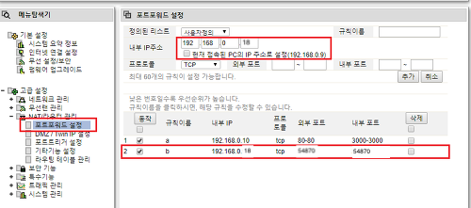

-이제 외부에서 내 virtualBox에서 돌아가는 서버에 접속 가능하게 되었다.

(5) Multi Process 구현하기 중 좀비 프로세스 처리하기

-프로세스에서 return하게 되면, 자동으로 자원 정리를 해줄 수 있는 함수를 등록하였다. 시그널 핸들링이라고도 하는데, 이 시그널 핸들링에 remove_zombie 함수를 저장해두었다.

﻿void remove_zombie(int sig)

{

pid_t pid;

int status;

pid = waitpid(-1, &status, WNOHANG);

printf("removed pid: %d\n", pid);

}

-waitpid 함수는 인수로 주어진 pid 번호의 자식프로세스가 종료되거나, 시그널 함수를 호출하는 신호가 전달될 때까지 waitpid 호출한 영역에서 일시 중지 된다.